Карточка Алькеевской межпоселенческой Центральной библиотеки
Директор Петухова Татьяна Александровна

Название организации | Центральная библиотека
Тип учреждения | Библиотека
Муниципальный район | Алькеевский
Город/ Поселок | село
Район города | -
Полный адрес | РТ, Алькеевский район, с.Базарные Матаки, ул.Крайнова, д.55
Телефон | 8(84346)20-6-95
Факс | 8(84346)20-6-95
Е- mail | alkeevo-cbs@mail.ru
Сайт | -
График работы  (с указанием обеденного перерыва) | C 8.00- 17.30 ч.  (выходной – воскресенье)
Краткая история | В 1925г. при содействии представителя Спасского уездного комитета политпросвещения Андреева В.Л. была организована Базарно- Матаковская волостная изба- читальня. Фонд библиотеки состоял из 150 книг, которые были найдены на чердаке Базарно- Матаковского волисполкома. Это были книги Лескова, Гончарова, Короленко, Пушкина и других авторов. На имеющиеся книги составили опись, пронумеровали их, завели картотеки, построили стеллажи и расставили книги на полки. В первое время библиотеку посещали 40-45 читателей, в основном, ученики школы. Первым заведующим избой читальней был Сидоров Александр Ефимович.
О деятельности организации | Основные задачи библиотеки:  - безусловное выполнение основных контрольных показателей работы и привлечение новых читателей в библиотеку и к чтению;  - повышение комфортности библиотечной среды;  - формирование положительного имиджа библиотеки, развитие рекламы;  - распространение краеведческих знаний и воспитание у читателей интереса к истории своей малой родины, формирование патриотических чувств;  - воспитание бережного отношения к окружающему миру, формирование активной гуманной позиции по отношению к природе, создание условий для чтения естественнонаучной литературы;  - приобщение пользователей к чтению правовой и нравственной литературы;  - содействие повышению уровня этической грамотности, воспитание культуры общения, приобщение пользователей к лучшим образцам литературы.
Фотография фасада учреждения | 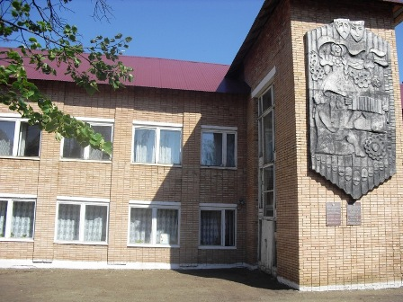
Подробная информация об организации | Фонд составляет33786 источников информации, из них 5 тыс. на татарском языке. Большим спросом у читателей пользуются периодические издания. В читальный зал ЦБ выписывается 76 наименований газет и журналов. Имеется 7 компьютеров, из них 4 рабочих места для читателей. Для всех читателей доступна справочно- правовая система “Консультант- Плюс”.  Большое внимание в своей работе ЦБ уделяет учащимся и молодежи. Наиболее пользующаяся спросом информация- в помощь учебному процессу. Подбирается литература для контрольных работ, составления курсовых, рефератов. Разрабатываются методические материалы и сценарии. По заявкам проводятся массовые мероприятия, Дни информации для специалистов. Все основные группы читателей взяты на индивидуальное и групповое информирование.  Для инвалидов организуется книгоношество на дом. С ними проводятся беседы, составляются планы чтения, в которых учитываются запросы и пожелания читателей.  Работа ЦБ в 2011 году посвящена:  -Году Российской космонавтики;  - Году Габдуллы Тукая;  - Международному году Химии;  - Международному году леса;  Эти и другие темы нашли свое отражение при проведении массовых мероприятий. Например :  - Краеведческий час “Есть в космосе и наши следы”;  - Пресс- обозрение “Они были первыми...”;  - Праздник Тукая;  - Час полезной информации “Гимн Химии”.

Ф.И.О. руководителя | Петухова Татьяна Александровна
Фотография руководителя | 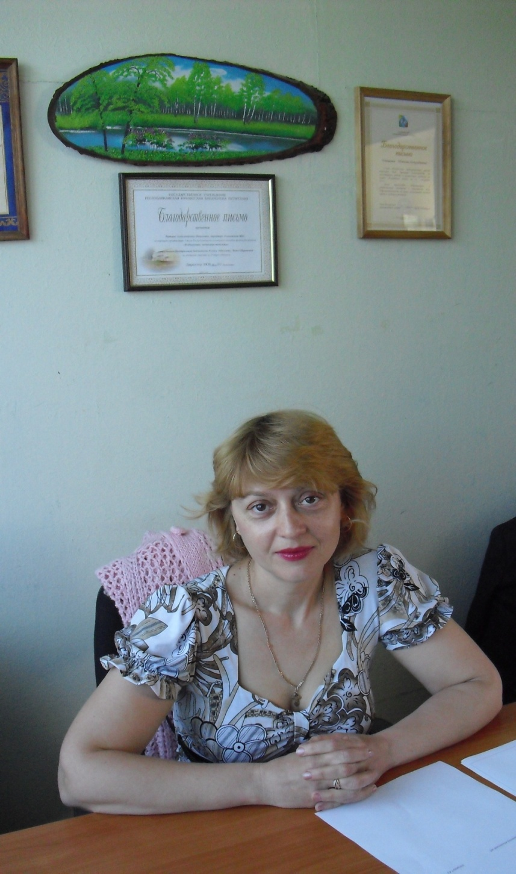
Должность | Директор
Адрес | 422870, РТ, Алькеевский р-н, с.Базарные Матаки, ул.Крайнова, д.55
Телефон приемной | -
Факс | -
E- mail | -

